Unterrichtseinheit:

Das Archimedische Prinzip

Zeit: 1 h

Lernziel:

Warum schwimmt etwas im Wasser?

Material und Bezugsquellen:

Ein transparentes Gefäß(Aquarium). Eine leere Blechdose(Gemüsedose).

Kosten:
Keine!

Durchführung:
Das „Archimedische Prinzip“
Archimedes war ein griechischer Mathematiker und Physiker. Er lebte um 287 v. Chr. in Syrakus. Er fand heraus, dass ein Körper ebenso viel Wasser verdrängt wie er wiegt. Die Kraft, die ihn im Wasser trägt, wird Auftrieb genannt.

Schritt 1:
Wir setzen eine leere Dose so auf das Wasser, dass sie schwimmt.
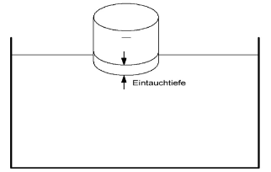

Wir beobachten die Eintauchtiefe.

Schritt 2:
Jetzt drücken wir die Dose mit dem Fuß platt und legen sie wieder auf das Wasser.

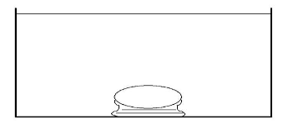

Ist das nicht verblüffend?

Mit weiteren Gegenständen(Holz, Papierboot, Hohlkörper, Münzen) die Versuche wiederholen. Die Dose beladen, bis sie ebenso viel wiegt, wie sie Wasser verdrängt. Dann beobachten was geschieht. Geht sie unter oder nicht?

Bernd Grupe; 16. Februar 2018

